作者简介：

 沈瑞冰  （1981-），电话13186156020 男 ，籍贯：上海市，民族：汉族，职称：讲师，学历：硕士，研究方向：智能电子

应用型高校智能硬件课程改革的研究

沈瑞冰 胡志洁

西安欧亚学院 陕西省西安市 710065

摘要：针对应用型高校智能硬件课程建设的现状，分析了目前存在的问题，提出了课程建设的目标，从课程资源、教学手段、评价策略和质量反馈四个维度对课程改革给出了具体有效的措施和手段。

关键词：智能硬件 应用型 课程改革 课程评价

Research on the curriculum reform of intelligent hardware in application-oriented universities

Abstract: In view of the current situation of intelligent hardware curriculum construction in application-oriented universities, this paper analyzes the existing problems, puts forward the goal of curriculum construction, and gives concrete and effective measures and means for curriculum reform from four dimensions of curriculum resources, teaching means, evaluation strategy and quality feedback.

Key words: Intelligent hardware; Application-oriented; Curriculum reform; Curriculum evaluation

**0 引言**

智能硬件课程是应用型高校电子信息类专业的必修的专业核心课程，在培养学生掌握智能硬件开发的知识和能力等方面起到举足轻重的作用。课程的改革和建设是促进人才培养的核心要素。因此，课程质量建设是当前高等教育迫切急需解决的首要问题。本文结合作者自身多年来对课程的改革研究经验以及应用型高校学生的特点,探索课程改革的措施和手段。

**1 课程建设存在的问题**

目前我校电子信息工程专业培养主要方向为智能电子，智能电子领域（物联网、机器人、人工智能），其核心技术离不开智能硬件，智能硬件技术集计算机技术、信息技术、大数据及云计算为一体，是从事智能化领域必备基本技术之一。随着我国智能化水平快速发展，行业对智能硬件人才需求呈井喷趋势，且要求从过去单一技术型更趋向系统集成、学科间融合，掌握智能硬件技术可以在智能领域中发挥重要作用。

按照教育部金课“两性一度”课程建设标准，我校“智能硬件”课程还存在以下几个方面问题：

1. 注重知识掌握，知识能力素质的有机融合体现不够显著；
2. 学习结果探究性和个性化引导不够；
3. 现有的实训条件与人才培养需求匹配不够。

培养学生解决复杂问题的综合能力和高级思维，紧密跟踪行业发展趋势，反映前沿性和时代性是课程建设改革的核心。

**2 课程建设的目标**

课程的建设必须紧跟智能硬件技术产业需求，以培养学生智能硬件系统综合开发应用能力为目的，注重专业、学科间知识交叉融合及真实案例的开发；教学环节设计突出以学生为中心，融知识、能力、素质三位一体；教学形式、评价方式多样性，激发学生创新设计思维能动性，建成企业认可、学生满意、特色鲜明的优质课程资源。

2.1实训平台、案例库开发符合ICT产业需求

跟踪国内外智能硬件技术发展动态，开发实训平台既符合ICT产业时代要求又兼顾其前瞻性，注重专业、学科间知识的交叉融合，完善课程实训体系，符合智能电子系统对智能硬件技术的综合应用要求及。

2.2教学与信息技术的深度融合，提供多渠道获取知识途径

利用网络教学平台（中国大学MOOC平台、欧亚Tronclass系统等）开展翻转课堂及线上线下混合式教学；开发课程资源库（微视频、阅读资料、项目案例等）扩展知识获取渠道；建设虚拟仿真系统延伸知识获取空间。

2.3积极推动教学理念方法改革，突出以学生发展为中心

以OBE理念引领教学全过程，以CDIO理念贯穿整个教学实施过程，开展互动式、启发式、探究式教学，精心设计组织高质量的课堂讨论，培养学生主动学习、深入思考、准确表达能力，依托工作室、众创空间，营造良好创新创业氛围。

**3 课程改革的措施**

3.1 课程资源开发

课程实施融知识与能力为一体，真实案例贯穿教学全过程。与行业深度合作，开发以CORTEX-高端系列作为系统核心，满足智能硬件综合实训和创新实践等需要。开发与其配套的实训案例库、微视频、项目案例库，建设满足智能综合实训所需虚拟仿真平台。

3.2 教学过程设计

课程教学依托真实项目驱动学生综合能力、创新能力提升，将项目按知识点进行合理拆分，搭建进阶式教学实训模块，以真实项目开发流程为基础，融知识、能力为一起，教师设疑，制定学习目标和评价方式，学生设计目标达成路径，依据问题自主探究，自主学习。具体执行过程如图1所示：

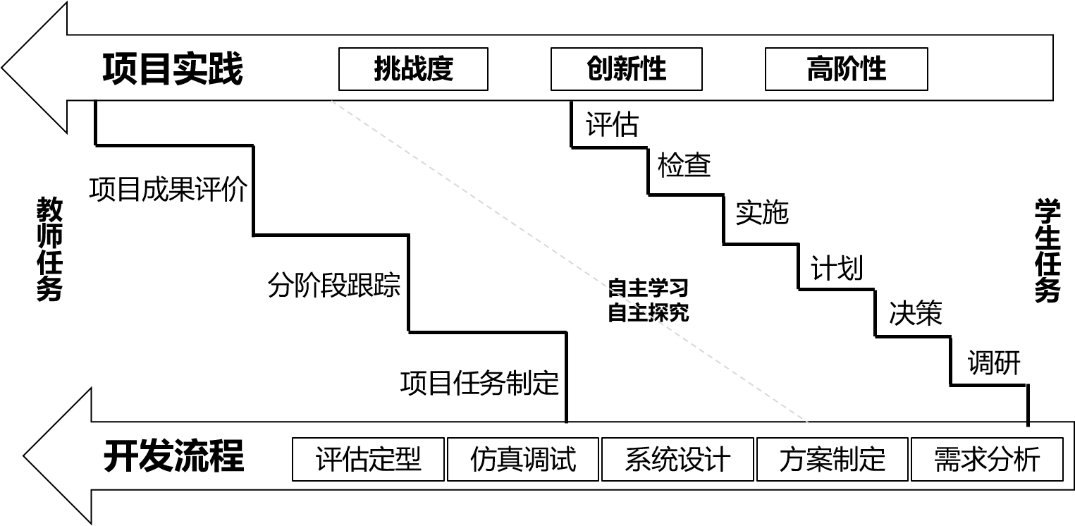

图1 具体教学过程

3.3 课程评价策略

课程评价基于成果导向，从学与教两方面进行测评。学的方面，考核学生知识掌握情况及能力的转化程度。基本概念、基本理论部分以笔试为主，重在考核学生知识掌握情况及转化能力；能力考核重在系统开发过程及学习成果（项目实训、作品、学科竞赛、项目孵化、创新思维等）；教的方面，考核教师教学环节设计科学性、合理性及教学内容时代性、创新性。教学设计是否围绕以学生为中心，充分调动学生不断探索知识、乐于创新的能动性（课堂学习氛围、学习活动参与度）；教学内容是否注重知识与能力的有效融合，体现时代性与挑战性（作品质量、成果输出等）。从学、教两个方面对课程质量进行有效评价。

3.4 课程质量反馈

教师互评、学生评价、行业（校友）反馈及教学质量评估中心测评四位一体对课程质量进行评价，构成内外评价环路。教师互评主要观察点教学过程设计、教学手段方法运用；学生评价观测点教学态度、有效激发学习自觉性及启迪思维；行业（校友）反馈观测点是否有用，专业能力、综合素质符合行业需求。通过多方位反馈，调整课程建设思路，优化课程建设内容，更新教学模式，改进评价方式。

**4 结束语**

本文提出了应用型高校智能硬件课程建设遇到的问题，通过对问题的梳理，提出了智能硬件课程改革的目标，依据金课建设标准从课程资源、教学手段、评价策略和质量反馈四个维度对课程改革给出了具体的措施和手段。这些措施能够有效解决目前存在的问题，极大地促进了人才培养的质量。

参考文献：

[1]高发亮,张宝杰.新工科背景下嵌入式课程改革探析[J].科技创新导报,2019,16(11):190-191.

[2]李娜.嵌入式课程实验体系教学改革分析[J].计算机产品与流通,2019(02):204.

[3]杨佳佳.基于OBE模式的应用型课程评价体系研究[J].无线互联科技,2019,16(19):82-83.

[4]曾思明,陈安,蒋力立,杜宇上,陈灵敏,刘银萍,李水峰.基于OBE的阶梯式模拟电子技术实验教学改革研究[J].中国现代教育装备,2019(23):66-68.

[5]侯长林.应用型高校打造“金课”要体现“七性”[J].职教论坛,2019(03):58-61.